请参考卫星石化http://www.satlpec.com/About
公司介绍（把格式，图片都换一下，可以把图放在右边）
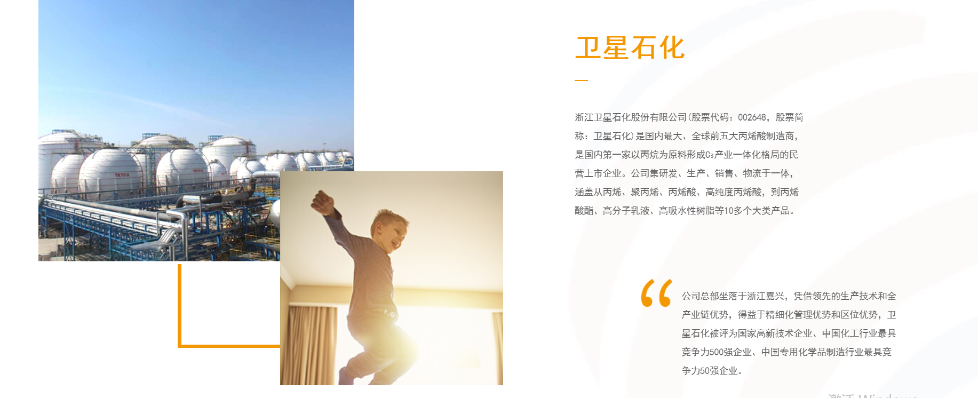
企业文化（右边找张图换上）
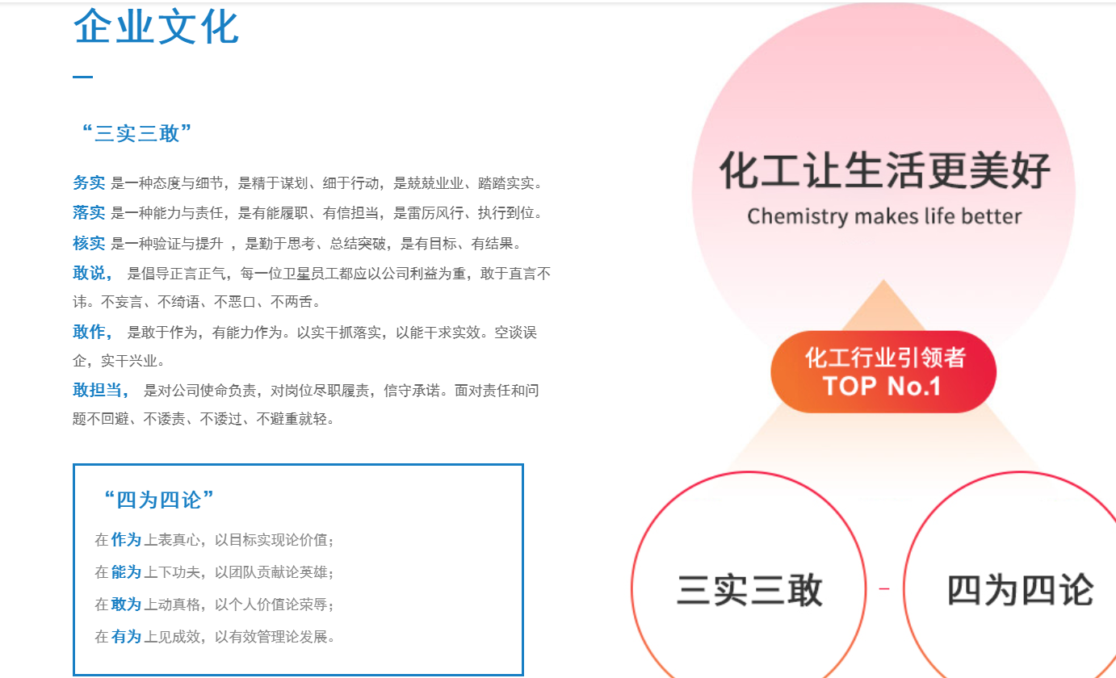
经营理念（参考佳美http://www.cmtco.com.tw/Principle.aspx）
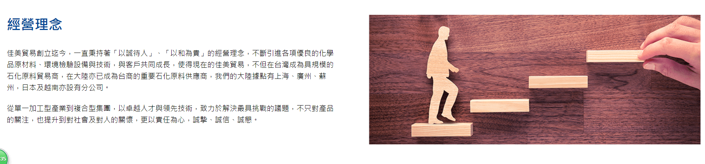

http://www.cmtco.com.tw/Vision.aspx